COMMUNE DE NÉVIAN

PROCÈS VERBAL DE LA SÉANCE DU CONSEIL MUNICIPAL DU 18 JUIN 2020

L’an deux mille vingt, le 18 juin, à vingt heures trente,

Le Conseil municipal de cette Commune, régulièrement convoqué, s’est réuni au nombre prescrit par la loi, à la salle polyvalente sous la présidence de Madame Magali VERGNES, Maire.

Présents : ANTON Cyril, BANO Francine, BASTÉLICA Jean-Pierre, BRUNEAU Monik , DOLS Magali, GENE Jean-Marc, GUIRAUD Jean-Roch, IBANEZ Sébastien, LUQUET Anne-Marie, OUVIERE Daniel, SENTOST Gilles, VAYSSADE Anne, VERGNES Magali.

Absents : BAZY Aurore (procuration à SENTOST Gilles), LE NAHOUR Sandrine (procuration à VERGNES Magali)

le quorum étant atteint, l’assemblée est invitée à délibérer.

Madame la Maire demande au Conseil Municipal de désigner son secrétaire de séance.

Madame Francine BANO est élue secrétaire de séance à l’unanimité.

Madame Le Maire invite l’assemblée à adopter le procès-verbal de la séance du 25 mai 2020 : Adopté à l’unanimité

Madame la Maire donne lecture de l’ordre du jour.

01°): Objet : Constitution des Commissions communales
L’article L 2121-22 du CGCT permet au conseil municipal de constituer des commissions d’instruction « chargée d’étudier les questions soumises au conseil soit par l’administration, soit à l’initiative d’un de ses membres ».
Ces commissions, exclusivement composées d’élus, peuvent avoir un caractère permanent et sont dans ce cas constituées dès le début du mandat. Elles peuvent aussi être constituées pour une durée limitée à l’étude d’un dossier. Le nombre des commissions est librement fixé par le conseil municipal, tout comme le nombre des membres qui les composent. Le Maire propose de constituer 10 commissions permanentes, visant à définir l’action des élus.
Ces commissions sont récapitulées dans le tableau ci-dessous, dans lequel apparaissent également, les candidats pour chacune de ces commissions dans différents domaines d’intervention

Commission des finances | Commission vie associative et sportive | Commission Environnement | Commission urbanisme
DOLS Magali  BANO Francine  GENE Jean-Marc  GUIRAUD Jean-Roch  OUVIERE Daniel | BASTELICA Jean-Pierre  SENTOST Gilles  BAZY Aurore  GUIRAUD Jean-Roch  IBANEZ Sébastien  OUVIERE Daniel  ANTON Cyril | DOLS MAGALI  SENTOST Gilles  BRUNEAU Monik  IBANEZ Sébastien  LE NAHOUR Sandrine  BANO Francine | VERGNES Magali  BASTELICA Jean-Pierre  DOLS magali  SENTOST Gilles
Commission Archives et patrimoine | Commission Petite Enfance, Jeunesse et Vie Scolaire | Commission Solidarité et Cohésion Sociale | Commission vie économique, viticulture, agriculture
SENTOST Gilles  GENE jean-Marc  IBANEZ Sébastien  LE NAHOUR Sandrine  LUQUET Anne-Marie  VAYSSADE Anne | BASTELICA Jean-Pierre  DOLS Magali  BANO Francine  LE NAHOUR Sandrine  LUQUET Anne-Marie | DOLS Magali  BANO Francine  BAZY Aurore  BRUNEAU Monik  GENE Jean-Marc  LUQUET Anne-Marie  VAYSSADE Anne | BASTELICA Jean-Pierre  ANTON Cyril  BANO Francine
Commission Médiathèque | Commission Communication, Relations publiques, Fêtes et Cérémonies
SENTOST Gilles  LUQUET Anne-Marie  VAYSSADE Anne | SENTOST Gilles  BAZY Aurore  GENE Jean-Marc  GUIRAUD Jean-Roch  IBANEZ Sébastien  VAYSSADE anne

L’article L.5211-7 du Code Général des Collectivités Territoriales stipule que les membres des commissions sont élus, au scrutin secret et à la majorité absolue. Cependant l’article L 2121-21 du CGCT prévoit la possibilité de ne pas procéder au scrutin secret si le conseil municipal, à l’unanimité, le décide.

Vote :Unanimité

02°) OBJET : Commission d’appel d’offres
Madame. le Maire rappelle à l’Assemblée que pour mener à bien des projets nécessitant de passer des marchés publics, il est nécessaire de constituer une commission d’appels d’offres. La commission analyse les dossiers de candidature et dresse la liste des candidats admis à présenter une offre après examen de leurs garanties professionnelles et financières, de leur respect de l'obligation d'emploi des travailleurs handicapés prévue du code du travail et de leur aptitude à assurer la continuité du service public et l'égalité des usagers devant le service public.
La commission est composée pour une commune de moins de 3 500 habitants, par le maire ou son représentant, président, et par trois membres du conseil municipal élus par le conseil à la représentation proportionnelle au plus fort reste.
Il est procédé, selon les mêmes modalités, à l'élection de suppléants en nombre égal à celui de membres titulaires.
Lorsqu'ils y sont invités par le président de la commission, le comptable de la collectivité et un représentant du ministre chargé de la concurrence peuvent participer, avec voix consultative, aux réunions de la commission. Leurs observations sont consignées au procès-verbal.
Peuvent participer à la commission, avec voix consultative, des personnalités ou un ou plusieurs agents de la collectivité territoriale ou de l'établissement public désignés par le président de la commission, en raison de leur compétence.
Une seule liste se présente, composée de :
Membres Titulaires : BASTELICA Jean-Pierre, DOLS Magali, SENTOST Gilles
Membres suppléants : GENE Jean-Marc, GUIRAUD Jean-Roch, OUVIERE Daniel
Vote :
BASTELICA Jean-Pierre, DOLS Magali, SENTOST Gilles sont élus membres titulaires
GENE Jean-Marc, GUIRAUD Jean-Roch, OUVIERE Daniel sont élus membres suppléants
de la commission d’appel d’offres.
03°) Désignation des membres du CCAS
Conformément à l’article R 123-7, R 123-8 et L 123-6 du Code de l’action sociale et des familles, M. le Maire propose à l’Assemblée d’élire huit membres du Conseil Municipal pour composer le Conseil d’Administration du CCAS. Elle désignera cinq autres membres participant à des actions de prévention, d’animation ou de développement social menées dans la commune.
Le Conseil d’Administration du centre communal d’action sociale est présidé par le Maire.
Les modalités de l’élection des membres élus au sein du conseil municipal le sont au scrutin de liste, à la représentation proportionnelle au plus fort reste, sans panachage ni vote préférentiel. Le scrutin est secret. Cependant l’article L 2121-21 du CGCT prévoit la possibilité de ne pas procéder au scrutin secret si le conseil municipal, à l’unanimité, le décide.
Madame le Maire propose à l’Assemblée les candidats suivants pour constituer le Conseil d’Administration du CCAS :
Membres élus :
DOLS Magali, LE NAHOUR Sandrine, BANO Francine, LUQUET Anne-Marie, VAYSSADE Anne
Elle indique qu’elle désignera, par arrêtés, les membres de la société civile suivants :
LAZES Paul, OLIVE Geneviève, CAMUS Jacky, COHEN Gilles, LLOBEL René
Il est proposé :
- de fixer à dix le nombre des membres du Conseil d’Administration du CCAS (cinq membres élus et cinq membres désignés de la société civile).
- Et d’élire les membres issus du conseil municipal tels que présentés ci-dessus.

Vote : Unanimité

04°) : Election des délégués auprès du SIVOM Narbonne Rural,
Madame le Maire rappelle que la Commune adhère au SIVOM Narbonne Rural depuis 1971, au sein duquel elle est représentée par deux délégués titulaires et deux délégués suppléants.
Conformément à l’article L.5211-8 du Code Général des Collectivités Territoriales, le mandat des délégués est lié à celui du Conseil Municipal qui les a désignés. Ce mandat expire lors de l’installation du nouveau Comité Syndical qui suit le renouvellement général des conseils municipaux.
L’article L.5211-7 du Code Général des Collectivités Territoriales stipule que les délégués sont élus par les conseils municipaux parmi leurs membres, au scrutin secret et à la majorité absolue. Cependant l’article L 2121-21 du CGCT prévoit la possibilité de ne pas procéder au scrutin secret si le conseil municipal, à l’unanimité, le décide.
Après un appel à candidature, Madame le Maire propose de procéder à l’élection des 2 Délégués titulaires, suivie de l’élection des 2 suppléants.

Les candidats proposés pour les postes de délégués titulaires au sein du SIVOM Narbonne Rural sont :

SENTOST Gilles, BAZY Aurore

Les candidats pour les postes de délégués suppléants sont :
GENE Jean-Marc, LUQUET Anne-Marie

Un des titulaires représentera la commune au conseil d’administration du CIAS du SIVOM Narbonne Rural.

Vote : Les candidats proposés sont élus à l’unanimité

05°) OBJET : Election des délégués auprès du Syndicat de Voirie de la Région de Ginestas,

Madame le Maire rappelle que la Commune adhère au Syndicat Intercommunal de Voirie de la Région de Ginestas, au sein duquel elle est représentée par trois délégués.
Conformément à l’article L.5211-8 du code général des collectivités territoriales, le mandat des délégués est lié à celui du conseil municipal qui les a désignés. Ce mandat expire lors de l’installation du nouveau comité syndical qui suit le renouvellement général des conseils municipaux.
L’article L.5211-7 du code général des collectivités territoriales rappelle que les délégués sont élus par les conseils municipaux parmi leurs membres, au scrutin secret et à la majorité absolue. Cependant l’article L 2121-21 du CGCT prévoit la possibilité de ne pas procéder au scrutin secret si le conseil municipal, à l’unanimité, le décide.

Après un appel à candidature, M. le Maire propose de procéder à l’élection des 3 délégués.

Les candidats aux postes de délégués titulaires sont :
BASTELICA Jean-Pierre, VERGNES Magali, SENTOST Gilles
Vote : BASTELICA Jean-Pierre, VERGNES Magali, SENTOST Gilles dont élus délégués titulaires.

06°)OBJET : Election des délégués auprès du Syndicat Audois d’Energie (Syaden),
Madame le Maire rappelle que la Commune adhère au Syndicat Audois d’Energie (Syaden) au sein duquel elle est représentée par un délégué.
Conformément à l’article L.5211-8 du code général des collectivités territoriales, le mandat des délégués est lié à celui du conseil municipal qui les a désignés. Ce mandat expire lors de l’installation du nouveau comité syndical qui suit le renouvellement général des conseils municipaux.
L’article L.5211-7 du code général des collectivités territoriales rappelle que les délégués sont élus par les conseils municipaux parmi leurs membres, au scrutin secret et à la majorité absolue. Cependant l’article L 2121-21 du CGCT prévoit la possibilité de ne pas procéder au scrutin secret si le conseil municipal, à l’unanimité, le décide.
Après un appel à candidature, Madame le Maire propose de procéder à l’élection d’un délégué titulaire, suivie de l’élection d’un délégué suppléant.
Le candidat pour le poste de délégué titulaire au sein du Syaden est :
BASTELICA Jean-Pierre
Le candidat pour le poste de délégué suppléant au sein du Syaden est :
VERGNES Magali

Vote : BASTELICA Jean-Pierre, délégué titulaire ; VERGNES Magali, déléguée suppléante.

07°):OBJET: Commission Communale des Impôts Directs.

Madame le Maire rappelle que la Commune, conformément aux dispositions des articles 1650 et 1650 A du Code Général des Impôts, doit se doter d’une commission communale des impôts directs, dont elle sera la Présidente.

La CCID, dont le rôle est consultatif, intervient surtout en matière de fiscalité directe locale et :
- dresse, avec le représentant de l’administration, la liste des locaux de référence pour déterminer la valeur locative des biens affectés à l'habitation ou servant à l'exercice d'une activité salariée à domicile, détermine leur surface pondérée et établit les tarifs d’évaluation correspondants ;
- participe à l’évaluation des propriétés bâties ;
- participe à l’élaboration des tarifs d’évaluation des propriétés non bâties ;
- formule des avis sur des réclamations portant sur une question de fait relative à la taxe d’habitation et la taxe d’enlèvement des ordures ménagères .
Madame la Maire propose à l’Assemblée de dresser la liste des membres commissaires qui composeront cette commission, et ce, conformément à l’article 1650 paragraphe 3 du code général des impôts, qui précise que les commissaires doivent être au nombre de 6 titulaires et 6 suppléants, qui seront désignés par le Directeur des Services Fiscaux sur une liste de contribuables en nombre double. A cet effet, le Maire propose à l’Assemblée, de proposer donc les 24 candidatures suivantes : voir tableau annexé.

Vote : Unanimité

08°) OBJET : Election d’un délégué défense

Madame le Maire informe l’Assemblée qu’il convient d’élire un représentant de la Commune auprès du ministère de la défense. Cette désignation s’inscrit dans la volonté de l’Etat de développer les relations entre les services des forces armées, le Ministère de la défense, les élus et les concitoyens. Le correspondant sera destinataire d’une information régulière et sera susceptible de s’impliquer dans la réserve citoyenne ou le recensement .Ce délégué assistera aux diverses réunions organisées pour les correspondants défenses.

Considérant qu’au titre de l’article L 2121-21 du CGCT, le conseil municipal peut décider, à l’unanimité, de ne pas procéder au scrutin secret aux nominations ou aux présentations, sauf disposition législative ou règlementaire prévoyant expressément ce mode de scrutin,
Il est proposé de désigner M. OUVIERE Daniel.

Vote : Unanimité

09°) OBJET : Vote du Budget 2020
Madame le Maire présente à l’Assemblée la dernière mouture du Budget M14 de l’exercice 2020, résultant des différents débats et réunions de travail.
Au total la section de Fonctionnement, d’une part, et la section d’Investissement, d’autre part, sont équilibrées sans avoir recours à une augmentation de la pression fiscale communale, puisque les taux d’imposition des taxes directes locales restent inchangés par rapport à l’année précédente.
Le Budget M14 de l’exercice 2020 peut être résumé de la façon suivante :

Vue d’ensemble

Section de Fonctionnement

Dépenses de Fonctionnement :

Recettes de Fonctionnement :

Section d’Investissement

Dépenses d’Investissement :

Recettes d’Investissement :

Ce budget tient compte bien évidement des charges à caractères général, des subventions aux associations, des charges de personnel avec notamment des créations et avancements de grades, d’échelon, sur l’exercice 2020, prévus par les statuts de la Fonction Publique Territoriale, mais aussi le possible recrutement d’emplois saisonniers durant la période estivale, d’agents contractuels pour faire face à un accroissement d’activité, ainsi qu’au remplacement d’agents en arrêt maladie, dans le respect des dispositions en vigueur.
Concernant les subventions aux Associations, Madame le Maire en précise le montant total, prévu à l’article 6574 du Budget 2020 qui s’élève à 27 550 €. Elle précise que les subventions ne seront versées aux Associations concernées, qu’après réception en Mairie des budgets et bilans de chacune d’entre elles, et ce, conformément à l’Article L.1611-4 du CGCT.
La participation de la commune au SDIS de l’Aude, s’élèvera pour l’année 2020 à 23 560.64 € (article 6553).
Le présent Budget prévoit également à l’article 673 « titres annulés sur exercices antérieurs », la régularisation auprès de la DGFIP, de taxes d’aménagement perçues indument par la Commune de Névian pour un total de 3 743.91 €.
En effet, par courrier en date du 22 Janvier 2020, la Direction Départementale des Territoires et de la Mer de l’Aude (DDTM) informe la commune, que conformément à la délibération en date du 13/10/2011, la commune de Névian a institué un taux de 5% pour la taxe d’aménagement, or, ce n’est que lors d’un contrôle fiscal en 2016 que les services de l’Etat ont pris connaissance de cette délibération. De ce fait, les permis déjà taxés à 1% et délivrés depuis le 1er Janvier 2012 ont dû faire l’objet d’une procédure de rectification consistant à réclamer aux usagers concernés la taxe due au taux de 5%, et à leur rembourser la taxe à 1% si elle avait déjà été payée.
Le virement à la section d’Investissement s’élève à 487 500 €.

Mme le Maire propose à l’Assemblée de voter le présent budget :
- au niveau du chapitre pour la section de Fonctionnement,
- au niveau du chapitre pour la section d’Investissement.
L’Assemblée est invitée à se prononcer sur le vote du budget tel que présenté,
Après en avoir délibéré, l’Assemblée à l’unanimité,
- Entérine le Budget M 14 pour l’exercice 2020, tel que présenté,
- Entérine le montant prévu à l’article 6574 (27 550 €), relatif aux subventions aux Associations,
- Donne tous pouvoirs à Madame le Maire pour mener à bien l’opération et signer toutes pièces afférentes.

10°) Vote du Budget 2020 du budget annexe « aire de lavage »
Madame le Maire présente à l’Assemblée, que la commune de Névian souhaite réaliser une Aire de Lavage pour pulvérisateurs agricoles, en partenariat avec la Commune de Marcorignan et la Cave Coopérative de Névian.
Pour se faire, un Budget annexe M4 SPIC a été créé lors du Conseil Municipal du 25 Mai 2020, et sera consacré dans un premier temps, exclusivement aux opérations de création de cette Aire de Lavage.
La dernière mouture du Budget M4 de l’exercice 2020, résultant des différents débats et réunions de travail peut être résumée de la façon suivante :

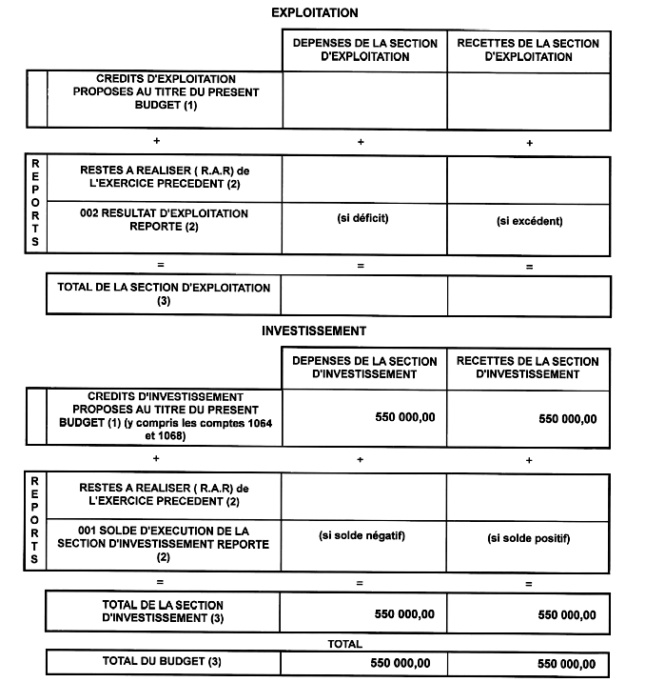
Vue d’ensemble

Au total la section de Fonctionnement, d’une part, et la section d’Investissement, d’autre part, sont équilibrées

Section de Fonctionnement

NEANT

Section d’Investissement
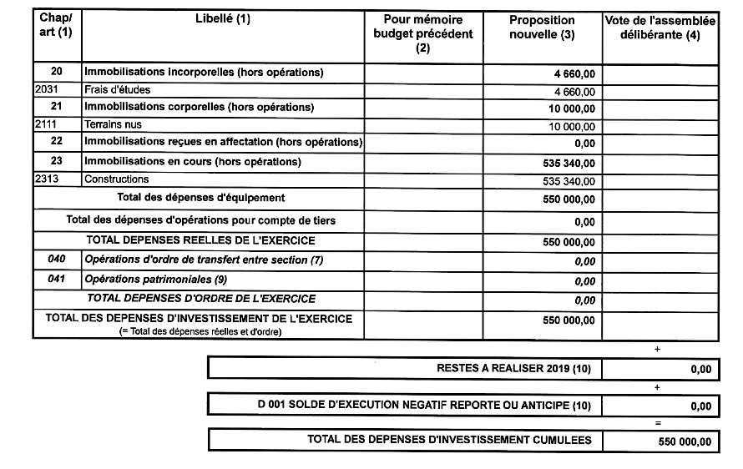
Dépenses d’Investissement :

Article 2031 « Frais d’études »: 4 660 €
Relevé topographique : 1 615 €
Etude Géotechnique : 3 045 €

Article 2111 « Terrains nus »: 10 000 € (achat du terrain + frais de notaire)

Article 2313 « Constructions » : 535 340 €
SPS : 2450 €
Maitrise d’œuvre (GAXIEU) : 29 230 €
Raccordement Grand Narbonne : 3 000 €
Raccordement ENEDIS : 2 000 €
Travaux de construction : 498 660 €

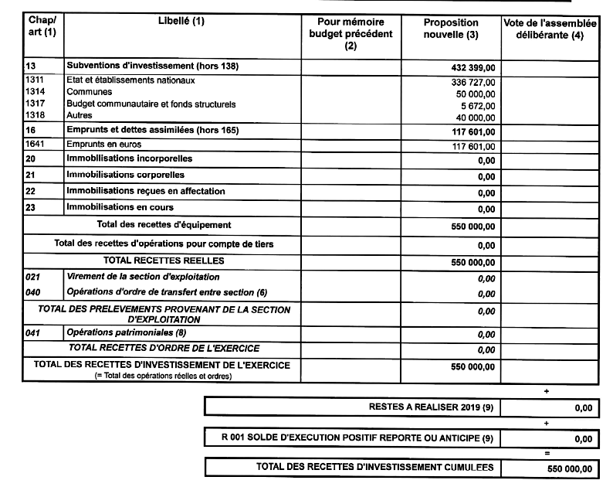
Recettes d’Investissement :

Article 1314 « Communes » : 50 000 €
Participation Commune de Névian 30 000 €
Participation Commune de Marcorignan 20 000 €
Article 1318 « Autre » : 40 000 €
Participation de la Cave Coopérative 40 000 €
Article 1317 : 5 672 €
Subvention FEADER : 5 672 €
Article 1311 : 336 727 €
Subvention de l’Agence de l’Eau : 336 727 €
Article 1641 « Emprunt » : 117 601 €

Madame le Maire propose à l’Assemblée de voter le présent budget :
- au niveau du chapitre pour la section de Fonctionnement,
- au niveau du chapitre pour la section d’Investissement.
L’Assemblée est invitée à se prononcer sur le vote du budget tel que présenté,
Vote : Unanimité
11°) Vote des taux d’imposition
Madame le Maire rappelle à l’Assemblée, que pour l’exercice 2020, la Commune est parvenue à équilibrer son budget, tant en fonctionnement qu’en investissement, en maintenant les taux communaux au même niveau que l’année précédente.
Les taux communaux proposés pour l’exercice 2020 sont les suivants:

 | Bases d’imposition prévisionnelles 2020 notifiées | Taux communaux | Produits attendus
Taxe d’habitation | / | / | /
Taxe foncière (bâti) | 891 300 € | 26.98 % | 240 473 €
Taxe foncière (non bâti) | 54 900 € | 78.35 % | 43 014 €
TOTAL |  |  | 283 487 €

Une compensation, devrait être reversée à la Commune, sur la base de la taxe d’habitation perçue sur l’exercice 2019, à savoir 183 273 €.
L’Assemblée est invitée à se prononcer sur la question.
Vote : Unanimité

12°) Subventions aux associations

Madame le Maire rappelle à l’Assemblée que le Budget 2020 prévoit à l’article 6574 la somme de 27 550 €.

Elle rappelle que le tableau des subventions est annexé au Budget 2020, et en donne le détail :

Madame le Maire précise que les subventions ne seront versées aux Associations concernées, qu’après réception en Mairie des budgets et bilans de chacune d’entre elles, et ce, conformément à l’Article L.1611-4 du CGCT.
L’Assemblée est invitée à se prononcer sur l’octroi des subventions telles que récapitulées dans le tableau ci-dessous :

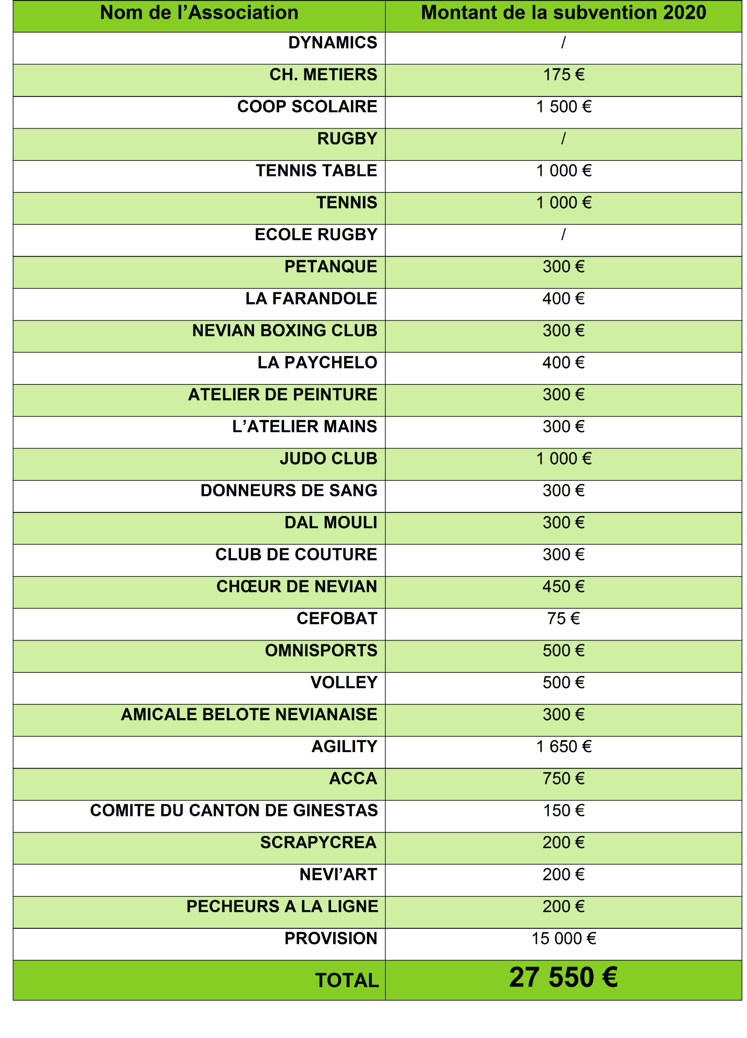

Vote : Unanimité

13°) Attribution 2020 de la subvention au CCAS

Vu le code général des collectivités territoriales,

Vu le projet de budget primitif 2020,

Il est proposé de verser une subvention d’équilibre au CCAS pour l’exercice 2020, d’un montant de 4 000.00 €.

Vote : Unanimité

14°) Syndicat de voirie : programme 2020

Madame le Maire rappelle à l’Assemblée que des travaux de voirie vont être réalisés par le Syndicat Intercommunal de Voirie de la Région de Ginestas, Etablissement Public de Coopération Intercommunale, auquel la Commune a délégué sa compétence « voirie ».
Il informe les membres du Conseil de la possibilité de demander au syndicat de faire un emprunt pour le compte de la Commune afin de financer ces travaux.

Pour l’exercice 2020, l’emprunt globalisé pour la Commune est évalué à 110.000 € sur 15 ans .Le remboursement peut se faire par fiscalisation (recouvrement de l’annuité d’emprunt à travers l’impôt).

Les travaux estimés seraient les suivants :

- Rénovation du chemin de LABADE : 26.000 €
- Rénovation du chemin des poteaux : 84..000 €

Soit un montant total estimé de 110.000 €.

Il est proposé de :

- Demander au Syndicat Intercommunal de Voirie de la Région de Ginestas de réaliser un emprunt de 110 000 € afin de financer les travaux du programme 2020 sur une durée de 15 ans.

- Décider que le remboursement de cet emprunt se fera par fiscalisation.

Vote : unanimité

15°) Remboursement de frais

Dans le cadre de la lutte contre le COVIS-19, Madame Magali DOLS a acheté pour le compte de la commune des masques chirurgicaux pour la somme de 88,62 €.
Ayant fait l’avance des frais, il y a lieu de les lui rembourser.
Il est proposé d’accepter le remboursement des frais engagés.

Vote : Unanimité

L’ordre du jour étant épuisé, la séance est levée à 22h00.

Cyril ANTON Francine BANO Jean-Pierre BASTÉLICA

Aurore BAZY Monik BRUNEAU Magali DOLS

Jean-Marc GENÉ Jean-Roch GUIRAUD Sébastien IBANEZ

Sandrine LE NAOUR Anne-Marie LUQUET Daniel OUVIERE

Gilles SENTOST Anne VAYSSADE Magali VERGNES

